Компьютерный практикум. 5 класс.

Работа 2. Осваиваем мышь
- Займите своё рабочее место за компьютером.
- Рассмотрите Рабочий стол, обратите внимание на имеющиеся на нём значки, а также полоску в нижней части экрана - Панель рабочего стола.
- Положите ладонь на мышь так, чтобы указательный и средний пальцы свободно легли на кнопки мыши.
- Подвигайте мышь по коврику, наблюдая за экраном монитора.
- Поднимите мышь, подвигайте ею в воздухе, наблюдая за экраном монитора.
- Найдите Часы на Панели рабочего стола. Проверьте точность установленного на компьютере времени.
- Наведите указатель мыши на Часы и дождитесь появления всплывающей подсказки с установленной на компьютере датой (число, месяц, год). Проверьте её правильность.
- Найдите индикатор клавиатуры. Наведите указатель мыши на индикатор клавиатуры и определите, режим ввода русских или латинских букв установлен на вашем компьютере в данный момент.

9. Обратите внимание на кнопку панели с изображением большой буквы К (Это кнопка запуска приложений или К-меню). Если на неё нажать, то появится меню, через которое запускаются все программы, установленные на вашем компьютере.

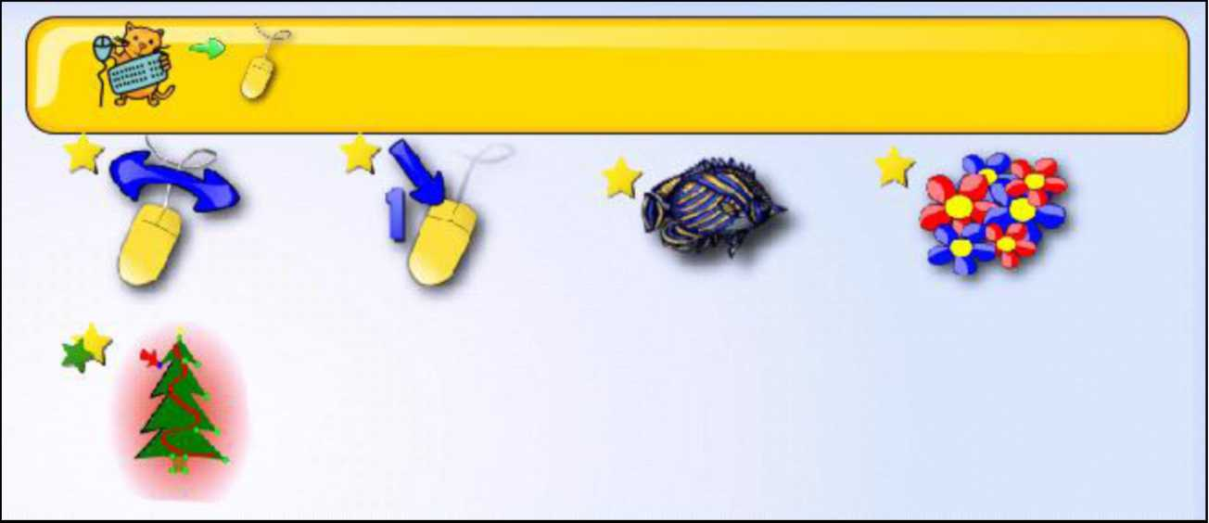
Последовательно щелкая левой кнопкой мыши на появляющихся меню, откройте Игры, Детские игры, Сборник обучающих игр (GCompris).
10. В сборнике обучающих игр найдите и выполните упражнения с мышью.
11. В сборнике обучающих игр среди головоломок найдите игру «Собери рисунок».
Выполните несколько предлагаемых заданий.
12. Завершите работу со сборником обучающих игр.
Теперь мы умеем:
- перемещать указатель мыши;
- выполнять щелчок левой кнопкой мыши;
- перетаскивать объекты с помощью мыши.

